Informasjon om leirskule

7. trinn ved Sagstad skule skal på Hardangertun leirskule i veke 36. Det blir avreise frå skulen måndag 5. september kl 09:00 og retur frå Kinsarvik fredag 9. september kl 09:45. Då er elevane tilbake på skulen mellom 12:15 og 12:45. Det blir buss begge vegar.
Leirskuleveka er ei ordinær skuleveke, men på ein annan arena enn skulen. Leirskulen sitt personale kjenner miljøet og tilhøvet på staden, medan lærarane kjenner elevane og deira føresetnader. Kort tid etter ankomst blir det møte mellom lærarane, leirskulelærar og leirskuleeigar vedkomande lærarane sine oppgåver under opphaldet, praktisering av ordensreglane, timeplanen for veka og om praktiske opplysningar om leirskulen og om spesielle omsyn i forhold til enkeltelevar. Utover i veka er det daglege møte for å gå igjennom dagen som har vore og sjå på aktivitetane for neste dag.
På Hardangertun leirskule blir elevane innlosjerte på hytter. Det vil vere 3-6 elevar som skal overnatte i lag på same hytte.
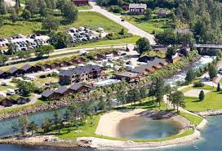

Aktivitetar

Hardangertun leirskule har som mål at elevane skal få nye erfaringar, positive naturopplevingar og minne for livet. Dei tilbyr spennande og utfordrande aktivitetar i skogen, på fjellet og på Hardangerfjorden.
- Klatring, kabelbane og orientering
- Fjelltur
- Sjøvet og kanopadling
- Bogeskyting og natursti
- Lagøving «Utfordringen» og luftgeværskyting

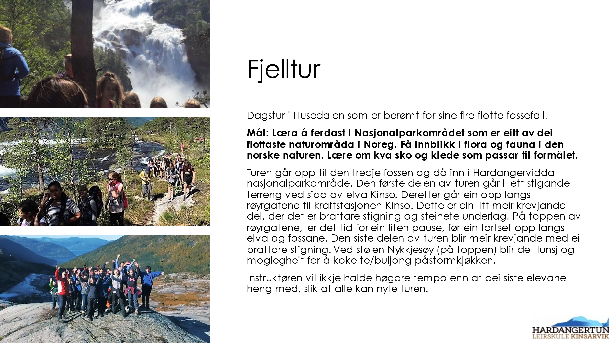
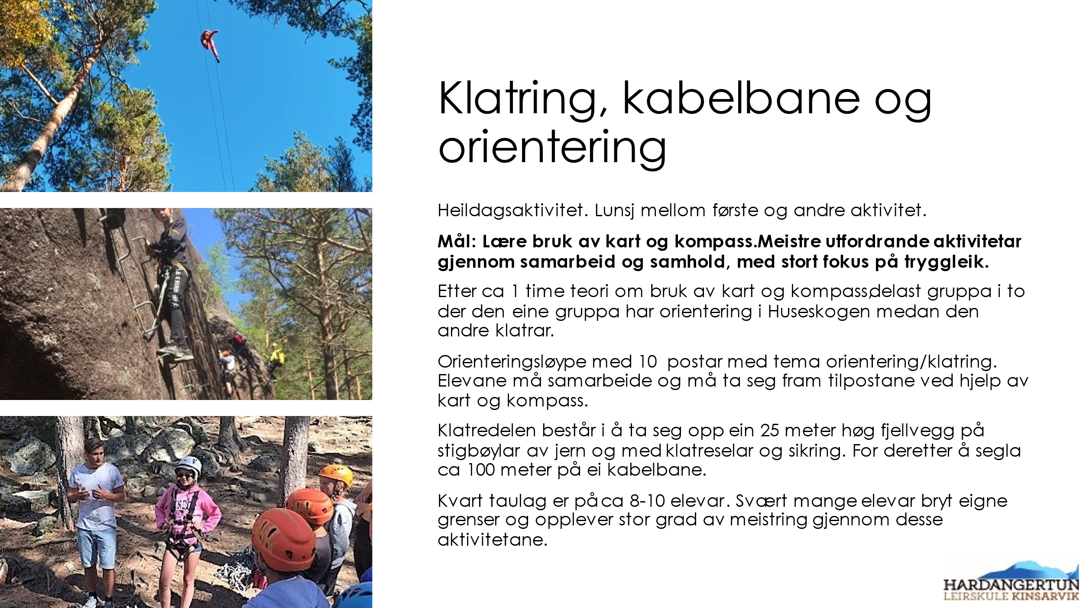

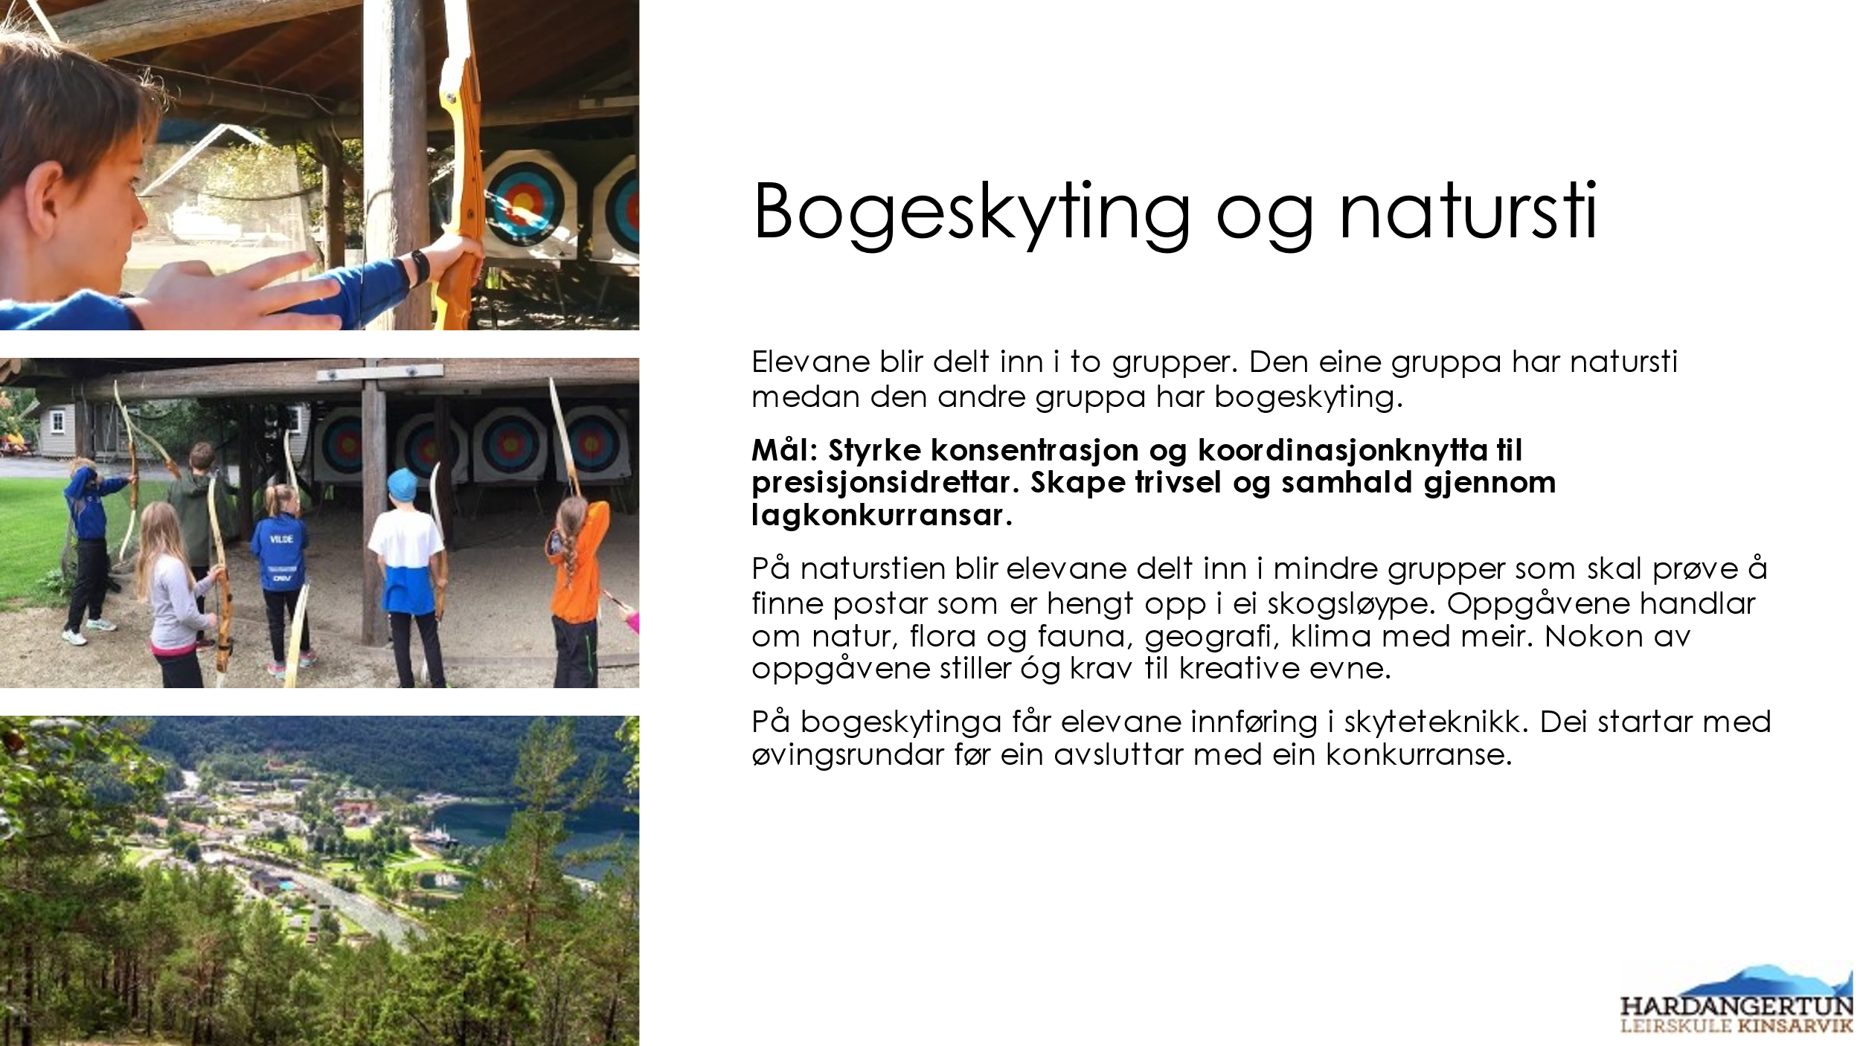
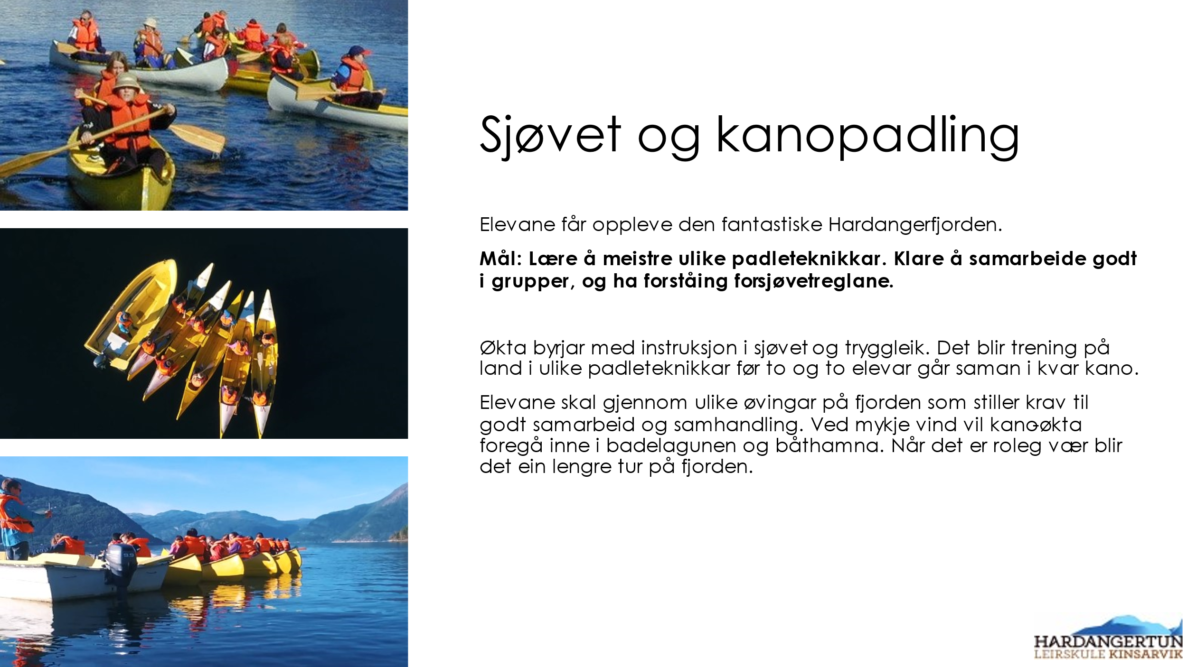

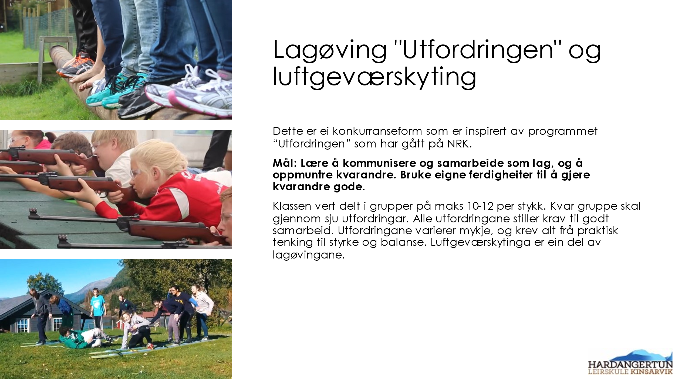

Elevane er delt inn klassevis i forhold til aktivitetar gjennom veka. Programmet for veka ser slik ut:
Klasse | Måndag | Tysdag | Onsdag | Torsdag | Fredag
7a | Ankomst | Orientering, klatring/zipline | Boge/natursti | Husedalen | Avreise
 | Lagøving |  | Kano
7b | Ankomst | Kano | Orientering, klatring/zipline | Husedalen | Avreise
 | Boge/natursti | Lagøving
7c | Ankomst | Orientering, klatring/zipline | Husedalen | Lagøving | Avreise
 | Kano |  |  | Boge/natursti

Mellom kl 16:00-20:00 kan elevane velgje mellom fleire fritidsaktivitetar:
Fotball – Basketball – Minigolf – Badminton – Bordtennis – Bading

Dagens gang på leirskulen
Kl 07:00 | På tide å stå opp. Kvar klasse får utdelt vekkerklokke og må sjølve syte for å vakne.
Kl 07:00-08:00 | Frukost i hyttene. Smøring av matpakke dersom ein skal ete lunsj ute på aktivitetane. Rydding etter frukost og på hytta generelt.
Kl 08:30 | Inspeksjon. Blir gjort av leirskuleinstruktør. No må hyttene vere rydda og klare. Det blir premiering av beste hytte før avreise.
Kl 09:00-12:00 | Leirskuleaktivitet. Blir leia av leirskueinstruktør
Kl 12:00-13:00 | Lunsj i hyttene eller på aktivitetane.
Kl 13:00-16:00 | Leirskuleaktivitet. Blir leia av leirskuleinstruktør
Kl 16:00-21:00 | Kiosken er open og ein kan hente meir mat til hytta.
Kl 17:00-18:00 | Felles middag. Dei som har kjøkkenteneste møtar i matsalen 15 minutt før middag og hjelper til med å dekke borda. Etter middag skal dei òg vere med å rydde av borda.
Kl 22:00 | Tilbake til eigne hytter
Kl 22:30-23:00 | Ro på hyttene!

Utstyrsliste
Det er viktig at alle ser over det dei har av klede og utstyr i god tid før leirskulen. Lån om mogleg, i staden for å kjøpe nytt. Godt utstyr er viktig for at opplevingane skal bli så god som mogleg. Vanlege klede står ikkje opplista. Elevane bør ha eit vanleg sett med klede til kvar dag, som dei kan bytte til når dei har vore på dei ulike aktivitetane. Det er alltid lurt med noko ekstra undertøy og sokkar.

Laken, dynetrekk og putevar

Håndkle, såpe/shampo og toalettsaker (tannkost, tannkrem etc)

Ekstra skift av klede

Badeklede

Gode tursko og ein liten tursekk

Vindjakke og varme klede

Støvlar og regnklede

Drikkeflaske

Skrivesaker

Fotoapparat om ønskjeleg… (NB! Ikkje mobil)

Ordensreglar
I tillegg til leirskulen sine ordensreglar, gjeld og ordensreglementet til skulen.

1. Undervisning
- Det er viktig å møte i til undervisninga i rett tid.
- Når undervisningen pågår skal det vera ro og disiplin.

2. Naturen
- Me går varsomt fram i naturen og viser respekt for alt liv og det som veks i naturen.
- Søppel tek me med oss attende til leirskulen.

3. Orden
- Det er viktig at alle samarbeider godt for å halde orden i hyttene og på leirskulområdet.
- Ein må ta vare på inventar og utstyr.
- Alle må vere på plass i hyttene sine under den daglege inspeksjonen om morgonen.
- Til middagen må alle møte presis. Det er ikkje lov å møte til middagen i badetøy.

4. Hærverk
- Dersom noko vert øydelagt må eleven/skulen erstatte dette.

5. Ferdsel utanfor leirskulemrådet
- Leirskuleområdet er eit inngjerda område, og det er ikkje tillatt å gå utanfor dette området, med mindre ein har avtale med lærar.
- Dersom ein elev vil gå på butikken, må dei spørje klasselæraren om løyve til å gå utanfor leirskuleområdet.
- Berre to elevar frå kvar klasse får løyve til å gå utanfor området på same tid.
- Det er ikkje tillatt å gå ned til elva, dette reknast som utanfor leirskuleområdet.

6. Ting ein ikkje får bruke på leirskulen
- Energidrikk/rusmidlar
- Vannballongar, vannpistolar o.l.
- Alle former for dataspel
- Rulleskøyter/-brett/ elektrisk sparkesykkel o.l.
- Eige musikkanlegg
- Mobiltelefon er ikkje tillatt å bruke i undervisninga eller under fellesmåltider i spisesalen

7. Konsekvensar ved brot på ordensreglane
- Grove brot på ordensreglane kan medføre heimsending. Vedtak om heimsending vert gjort i samarbeid mellom leiinga på leirskulen, klasselæraren og rektor på heimeskulen.
- Heimsending skjer på eigen kostnad, og gjev ikkje grunnlag for refusjon av innbetalte pengar for opphald og undervisning.

8. Mobiltelefon og Smart TV
- Mobiltelefon er ikkje tillatt å bruke i undervisninga eller ved felles måltider i spisesalen.
- Det er opp til kvar enkelt skule å vurdere om elevane skal ta med seg mobiltelefon til leirskulen og få løyve til å bruke desse på fritida.
- I hyttene på leirskulen er det Smart-TV. Dersom lærarar/skulen ynskjer at me skal koble ut dette, må dei gjerne informere oss om dette innan skulen sin ankomst.
Sagstad skule har tatt ei avgjerd på at vi ikkje ønskjer at elevane skal ha med seg mobiltelefon på leirskulen. Elevar som treng å ta kontakt heim, får låne klassetelefonen.
Sagstad skule er positiv til at TV i hytta kan vere ein aktivitet for elevane i tillegg til fritidsaktivitetane dei har tilbod om å delta på.
Generell informasjon
Leirskulen har fått naudsynt informasjon og relevante opplysningar om elevane. Det er t.d. meldt inn allergiar og fordeling av elevane på dei ulike hyttene.
Personale frå skulen tar del i det pedagogiske opplegget på leirskulen. Kontaktlærarane tek del i leirskulen sitt samarbeidsutval den aktuelle veka. Det er daglege møte. På det første møtet definerast kva som blir kontaktlærarane sine oppgåver gjennom veka, korleis praktisere ordensreglane, timeplan for veka, praktiske opplysningar om leirskulen og om det er spesielle omsyn som må takast vedkomande enkeltelevar. På dei resterande møta gjennom veka blir den eine dagen gjennomgått og den neste blir planlagt.
Kontaktlærar sitt juridiske ansvar avvikar ikkje noko frå den vanlege skulesituasjonen. Det er ei forventning om at ein ikkje utset elevane for større risiko enn det som er vanleg godkjend og akseptert.
Elevane er yrkesskadetrygda i samsvar med Folketrygda sine bestemmelsar. Dersom det skjer ein skade, blir det skrive skademelding på vanleg måte – til NAV av heimeskulen.
Mat
Elevane får ei korg med mat som dei har i eiga hytte. Dei skal sjølv ordne seg med frukost og lunsj – om dei ikkje et lunsj ute på aktivitetane. Dei må evt smøre matpakke ved frukostbordet.
Kl 17:00 er det felles middag i matsalen. Dei som har kjøkkenteneste møter 15 minutt før for å hjelpe til med borddekking og er med på å rydde etterpå.
Matserveringa foregår som «kantineoppsett» der kjøkkenpersonalet på leirskulen lagar til ein tallerken med mat og leverer ut til elevane.
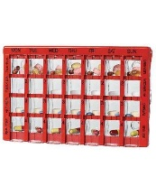
Medisinar
Det vil vere elevar som går på medisinar av ulike grunnar. Fleire er gjerne vante
med å ta desse sjølve og har dei med i eiga toalettmappe (allergitablettar).
Dersom det er behov for at lærar/leiar oppbevarer og gir ut medisinar, må det skrivast medisinskjema.
Tenk igjennom om elevar har behov for t.d. Paracet eller noko ift reisesjuke.
Ekstra tilrettelegging
Dersom det er elevar som treng ekstra tilrettelegging av noko slag, så gje beskjed.
Vi finn individuelle løysingar når det er behov for det. Så langt har leirskulen kome
oss fint i møte når vi har tatt kontakt vedkomande dette.
Alt de har meldt inn av allergiar er vidareformidla til leirskulen.
Tilgjengelege føresette??? Dersom elevar har behov for at føresette er med, så gje beskjed til skulen.
